2017년 졸업작품 기획서

팀 NAME

**자각 마녀**

**스테이지 & 몬스터**

작성자: 전현우,김민정

010 – 9822 – 8028, 010-7645-4351

wooloves@naver.com

**수정내역**

|  |  |  |
| --- | --- | --- |
| 일자 | 내용 | 작업자 |
| 17.10.27 | 문서 초안 작성 시작 | 김민정 |
| 17.11.11 | 몬스터 출몰 위치, 개요 추가 | 전현우 |
| 17.11.12 | 몬스터 분류와 설명 추가 | 김민정 |
| 17.11.29 | 몬스터 분류를 | 김민정 |
| 17.12.06 | 기준에 따른 분류 | 전현우 |
| 17.12.08 | 몬스터 플로우 및 세부 설정 기술 | 전현우 |

1. 개요 3

**A.** ***플레이 순서*** 3

**B.** ***스테이지 컨셉*** 3

**C.** ***몬스터*** 3

**D.** ***스테이지 진행*** 3

2. 플레이 순서 4

**A.** ***게임 진행*** 4

3. 스테이지 컨셉 7

**A.** ***스테이지 구조 : 콜로세움*** 7

**B.** ***스테이지 진행 : 웨이브*** 8

**C.** ***공간*** 9

4. 몬스터 11

**A.** ***몬스터 개요*** 11

**B.** ***보스 몬스터*** 13

**C.** ***중간 보스 몬스터*** 16

**D.** ***기타 몬스터*** 17

**E.** ***몬스터 상태 플로우*** 18

5. 스테이지 진행 19

**A.** ***스테이지 별 웨이브*** 19

**B.** ***스토리 진행*** 19

|  |
| --- |
| **개요** |

## ***플레이 순서***

### 플레이 진행 순서를 설명한다.

## ***스테이지 컨셉***

### 스테이지 컨셉과 설정을 설명한다.

## ***몬스터***

### 게임 플레이에 나오는 몬스터들의 특징과 행동을 설명한다.

## ***스테이지 진행***

### 각 스테이지의 진행 방향과 규칙에 대해 설명한다.

|  |
| --- |
| **플레이 순서** |

## ***게임 진행***

### 게임 전체 진행 순서

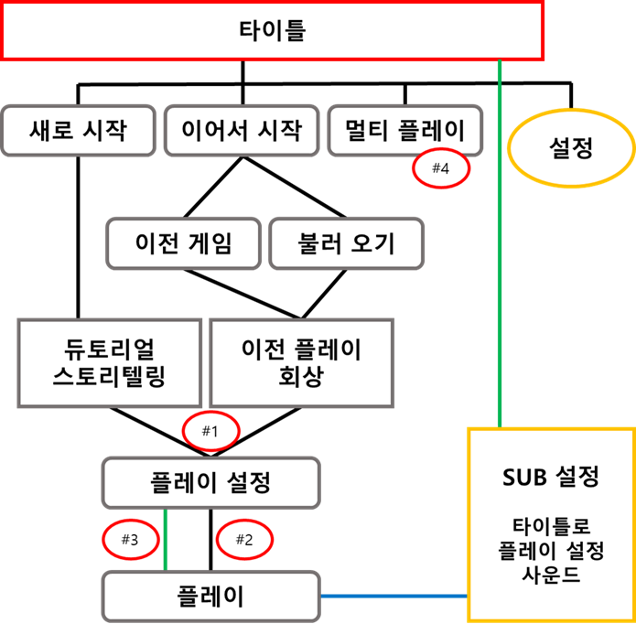

* 게임 플레이/UI 문서 참조

### 스테이지 내 진행 순서

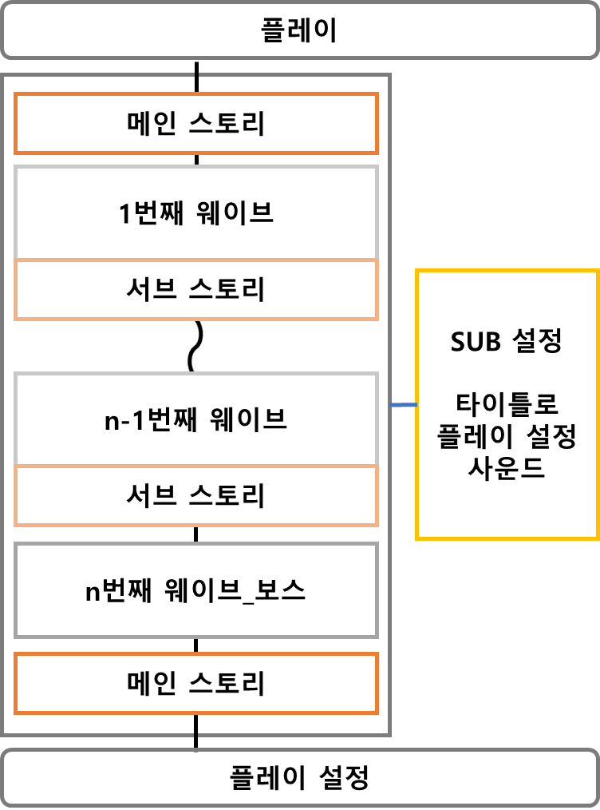

#### 웨이브

##### 몬스터들이 파도처럼 한번에 밀려오는 상태

##### 스테이지 컨셉에서 세부 설명

#### 스토리

##### 시나리오 문서 참조

##### 메인 스토리 : 플레이를 하지 않고 영상이나 텍스트, 이미지를 사용하여 스토리를 진행한다.

##### 서브 스토리 : 플레이 도중 짧은 텍스트를 띄우거나 모션으로 스토리를 진행한다.

#### SUB 설정

##### 플레이 도중 진행을 멈추고 앞에 레이어를 띄어 일부 설정 조작이 가능하다.

## **게임 진행 조건**

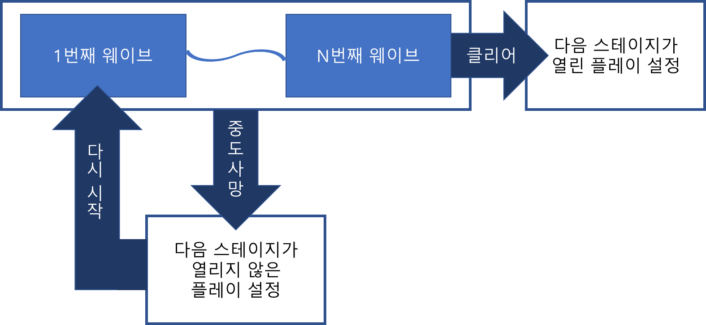

### 클리어 조건

#### 웨이브 클리어

: 현재 웨이브에 나타난 몬스터를 모두 처치해야 한다.

: n번째 웨이브 제외

#### 스테이지 클리어

: n번째 웨이브에서 보스를 처치하고 해당 스테이지의 에피소드를 완료한다.

### 클리어 성공

#### 웨이브

: 다음 웨이브가 시작된다.

#### 스테이지

: 클리어 한 스테이지가 실행할 수 있는 마지막 스테이지라면 다음 스테이지로 가는 포털이 열린다.

### 클리어 실패

- 웨이브 스테이지 상태에 상관없이 사망하면 클리어 실패가 된다.

- 실패 시 플레이 설정으로 나오며 다시 시작할 경우 해당 스테이지의 첫번째 웨이브부터 시작한다.

|  |
| --- |
| **스테이지 컨셉** |

## ***스테이지 구조 : 콜로세움***

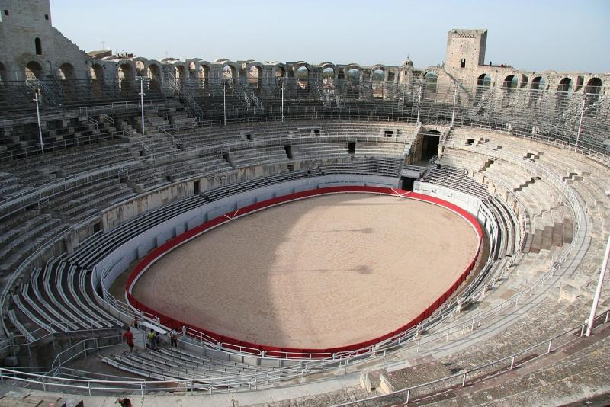

### 긴 맵의 던전을 이동하는 것이 아닌 정해진 공간 내에서 나타나는 적들과 전투를 치르는 방식이다. 주로 하나의 맵이나 하나의 스테이지를 두고 몬스터들의 수나 대상을 바꿔 출현시킨다.

### 여기서는 스테이지 마다 맵의 형태에 조금씩 차이가 있지만 전체적인 틀은 원형에서 벗어나지 않는다.

EX.

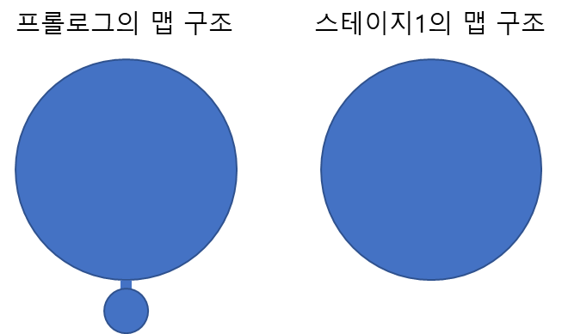

### 각 스테이지 컨셉에 따라 배경이 다르다. 웨이브에서는 배경이 조금씩 변형될 수 있다. (EX.낮->밤)

## ***스테이지 진행 : 웨이브***

### 주로 몬스터들이 한 번에 밀려오는 상태를 말하며 여기서는 몬스터들의 정해진 수와 객체가 한 번에 출현하는 시기로 정의한다.

### 현재 웨이브 상태의 몬스터들이 전멸하기 전까진 다음 웨이브가 시작되지 않는다.

### 각 스테이지의 난이도에 따라 웨이브 수와 각 웨이브에 나타나는 몬스터 상태가 다르다.

Ex.

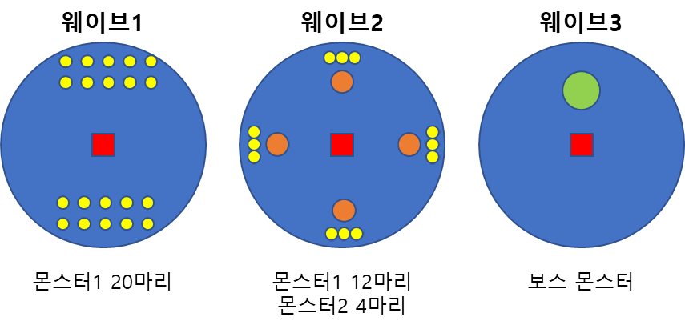

### 세부 설정 > 5.스테이지 진행_스테이지 별 웨이브

## ***공간***

### 전체 공간 128*128 (사람의 크기를 1로 잡았을 경우)

### 실제 플레이 공간 64*64

### 1->1m 의미

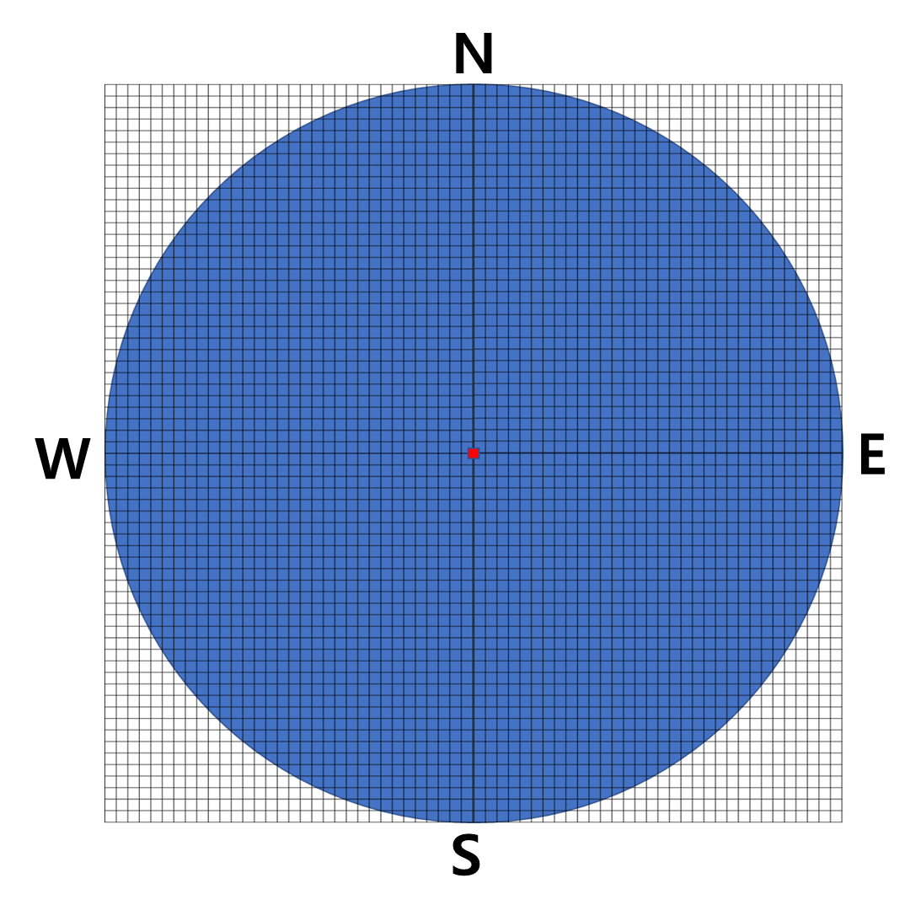

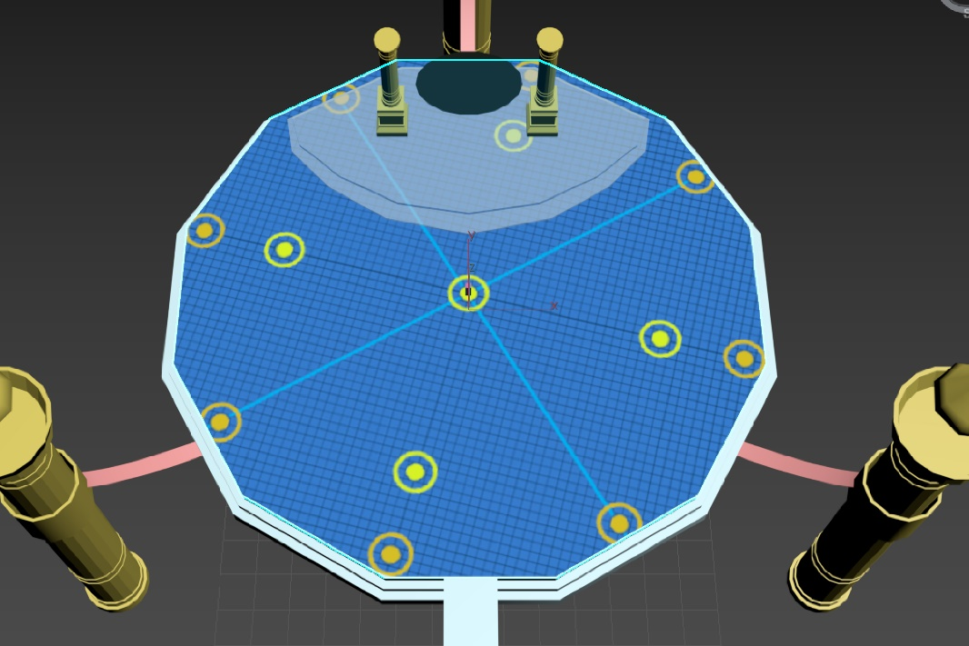

### 몬스터 출몰 위치

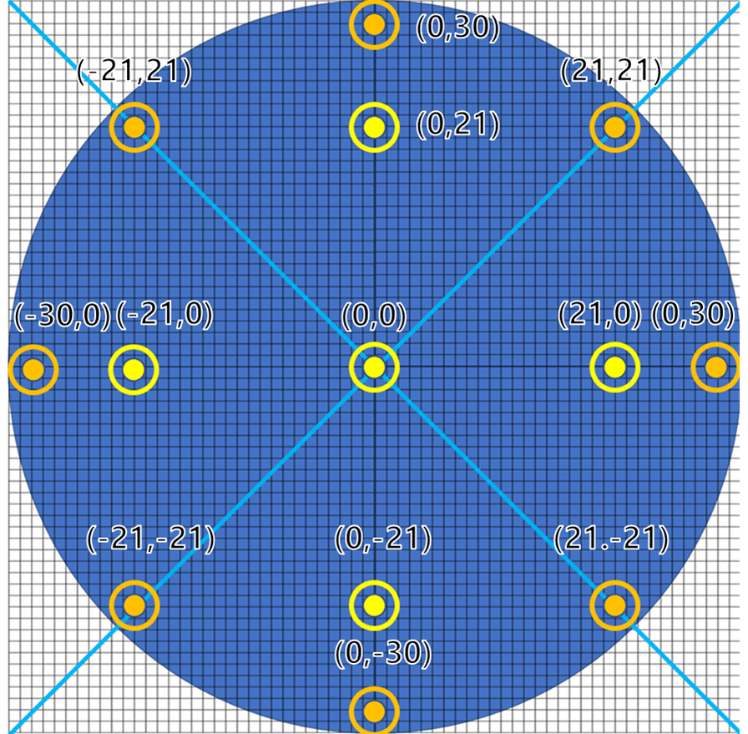

* 몬스터는 개별이 아닌 한 그룹으로 묶어 중간점을 출현 위치에 대기시킨다.
* 노란 점에서 보스 몬스터와 중간 보스 몬스터의 출현 빈도가 더 높다.

|  |
| --- |
| **몬스터** |

## ***몬스터 개요***

### 몬스터 별 분포 상태

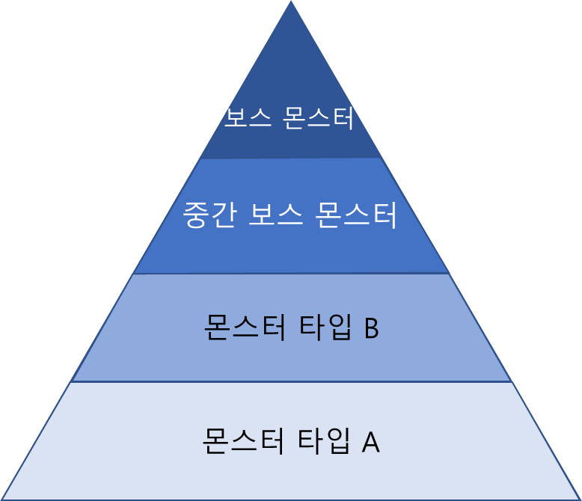

#### 보스 몬스터

스테이지당 1회 등장하며, 플레이어와의 대화 이벤트 후 전투에 임한다. 각각의 보스는 고유한 특성을 가지며, 보스를 처치했을 때, 보스의 특성을 얻거나, 능력치가 강화된다.

보스는 속성에 따른 스킬을 보유하며, 플레이어와의 대전에서 인공지능 알고리즘을 통해 스킬 공격을 한다. 스킬의 임팩트는 캐릭터 특성의 색과 일치한다. (동일 스킬을 사용하여도, 캐릭터 특성 색으로 발동-최종 보스 대비)

#### 중간 보스 몬스터

웨이브 중간 중간에 등장하는 몬스터의 종류로 한 스테이지에 5~10회 등장한다. 기본 몬스터보다 빠른 이동속도와 HP, 공격력을 보유한다. 또한, 각 스테이지에 따라 공격 임팩트 색이 스테이지 테마 색과 일치한다.

#### 몬스터 타입 A

가장 기본 몬스터로 스테이지당 80~100회 등장한다. 원거리와 근접 공격 특성을 가지며, 플레이어의 공격에 무조건 사망하게 구현된다.

#### 몬스터 타입 B

기본 몬스터로 스테이지당 50~60회 등장한다. 원거리와 근접 공격 특서을 가지며, 플레이어의 직접 공격에 무조건 사망, 범위 공격(간접 데미지)에 1회 생존 할 수 있다.

### 특성 인덱스

|  |  |
| --- | --- |
| 분류 | 보스 몬스터, 중간 보스 몬스터, 기타 몬스터 |
| 이름 |  |
| 체력 | Min 10 - Max 1000 |
| 마나 |  |
| 마나 충전 속도 |  |
| 접근 상태 | 원거리, 근접, 원거리/근접 (선호도 존재) |
| 이동 속도 | Min 0 - Max 5 |
| 행동 | 대기, 이동, 사망, 공격 |

## ***보스 몬스터***

|  |  |  |  |
| --- | --- | --- | --- |
| 분류 | | 보스 몬스터 | |
| 이름 | | 세이콴 | |
| 공간 크기 | | 1 | |
| 체력 | | 200 | |
| 마나 | |  | |
| 마나 충전 속도 | |  | |
| 접근 상태 | | 원거리>근거리 | |
| 이동 속도 | | 초당 3 | |
| 행동 | 대기 | 활을 돌리거나 시위를 튕긴다. | |
| 이동 | 플레이어와의 거리가 20이상 떨어질 경우 날아서 이동한다. | |
| 사망 |  | |
| 공격 | 기본 공격 | 플레이어의 거리에 상관없이 7초마다 활을 쏜다. 직선거리. 한 발당 데미지 4 |
| 스킬A | 5번의 기본 공격 후 6번 째 공격 시 3*3의 공격 범위를 가진 화살을 쏜다. 7초 후 다시 1번 째 기본 공격 시작 |
| 스킬B |  |
| 이미지 | |  | |

|  |  |  |  |
| --- | --- | --- | --- |
| 분류 | | 보스 몬스터 | |
| 이름 | | 비제 | |
| 공간 크기 | | 1 | |
| 체력 | | 250 | |
| 마나 | |  | |
| 마나 충전 속도 | |  | |
| 접근 상태 | | 원거리 | |
| 이동 속도 | | 이동x, 출몰한 자리에서 움직이지 않음 | |
| 행동 | 대기 |  | |
| 이동 | 스토리 모드나 애니메이션에서만 적용_일반 걷는 동작 | |
| 사망 |  | |
| 공격 | 기본 공격 |  |
| 스킬A |  |
| 스킬B |  |
| 이미지 | |  | |

|  |  |  |  |  |
| --- | --- | --- | --- | --- |
| 분류 | | 보스 몬스터 | | |
| 이름 | | 베르베시 | | |
| 공간 크기 | | 1 | | |
| 체력 | | 150 | | |
| 마나 | |  | | |
| 마나 충전 속도 | |  | | |
| 접근 상태 | | 원거리 | | |
| 이동 속도 | | 속도x, 이동 상태일 경우 순간이동으로 5~20의 거리에서 랜덤으로 나타남. 동작시간은 1.5초. 이동시간은 바로 | | |
| 행동 | 대기 | 오른손을 허리에 올리고 있으며 가끔 손톱을 들여다 본다.  10초 루프 | | |
| 이동 | 공격 후 공격하지 않는 시간이 20초를 넘기거나 플레이어가 공격을 취할 때 이동 한다. | | |
| 사망 | 눈을 감고 신체가 산산조각 난다. | | |
| 공격 | 기본 공격 | |  |
| 스킬A | 스핀 스피나 | 한번에 체력 20이상의 데미지를 입거나 플레이어가 반경 15이내에 접근할 경우 플레이어가 있는 방향을 향해 (보스~플레이어 사이의 거리+5)만큼 바닥에서 범위4의 가시를 솟구치게 한다. 거리가 맵을 벗어난다면 맵의 끝까지만 스킬이 발동. 가시의 이동 속도는 초당 8이며 플레이어가 가시에 맞으면 50의 데미지를 입는다. |
| 스킬B | 데스 필드 | 마나가 모두 찰 경우 반경 20의 원형 범위에 가시를 솟구친다. 플레이어가 반경 내에 있을 경우 120의 데미지를 입는다. |
| 방어 | 플레이어가 데미지 | | |
| 이미지 | |  | | |

|  |  |  |  |
| --- | --- | --- | --- |
| 분류 | | 보스 몬스터 | |
| 이름 | | 델 | |
| 공간 크기 | | 1 | |
| 체력 | | 300 | |
| 마나 | |  | |
| 마나 충전 속도 | |  | |
| 접근 상태 | | 원거리 | |
| 이동 속도 | |  | |
| 행동 | 대기 |  | |
| 이동 |  | |
| 사망 |  | |
| 공격 | 기본 공격 |  |
| 스킬A |  |
| 스킬B |  |
| 이미지 | |  | |

|  |  |  |  |  |  |
| --- | --- | --- | --- | --- | --- |
| 분류 | | 보스 몬스터 | | | |
| 이름 | | 칼리 | | | |
| 공간 크기 | | 1 | | | |
| 체력 | | 500 | | | |
| 마나 | |  | | | |
| 마나 충전 속도 | |  | | | |
| 접근 상태 | | 근접>원거리 | | | |
| 이동 속도 | | 초당 8 | | | |
| 행동 | 대기 |  | | | |
| 이동 |  | | | |
| 사망 |  | | | |
| 공격 | 기본 공격 | 플레이어가 반경  15밖에 있을 경우 | | 3초마다 플레이어에게  권총을 두 번 발사한다.  타당 데미지 10  플레이어의 위치로 직선 발사라 이동으로 피하기가 가능하다. |
| 플레이어가 반경  15내에 있을 경우 | | 플레이어 곁으로 접근.  반경 3이내가 되면 검을 휘두른다.  플레이어가 범위를 벗어날 때까지 초당2번을 휘두르며 타당 데미지는 4이다. |
| 스킬A | 소닉 커터 | 체력이 25씩 떨어질 때마다 플레이어를 향해 전방 7범위의 160도 부채꼴로 검기를 휘두를다.  플레이어가 부채꼴의 범위 내에 존재할 경우 100의 데미지를 입는다.  스킬을 사용하기 전에 데미지 50 이상을 한 번에 잃는다면 중첩 없이 스킬은 그대로 한 번만 사용한다. (ex.60의 데미지를 입혔을 때 스킬은 두 번이 아닌 한 번만 사용) | |
| 스킬B | 버스트 레이 | 마나가 모두 충전되면 레이저건을 소환해 플레이어 방향으로 반경 10의 레이저를 맵 끝까지 발사한다. 4초 유지  범위 내 플레이어가 있을 경우 0.2초 마다 18의 데미지를 받는다. | |
| 이미지 | |  | | | |

|  |  |  |  |
| --- | --- | --- | --- |
| 분류 | | 보스 몬스터 | |
| 이름 | | 아즈라 | |
| 체력 | | 700 | |
| 공간 크기 | | 1 | |
| 마나 | |  | |
| 마나 충전 속도 | |  | |
| 접근 상태 | | 원거리 | |
| 이동 속도 | |  | |
| 행동 | 대기 |  | |
| 이동 |  | |
| 사망 |  | |
| 공격 | 기본 공격 | 거리 상관없이 5초마다 플레이어에게 데미지 10의 마법구를 3개 날린다. 마법구는 초당15의 거리로 움직이며 유도형이라 이동으로 피하는게 불가능하다. |
| 스킬A |  |
| 스킬B |  |
| 이미지 | |  | |

## ***중간 보스 몬스터***

* 중간 보스 몬스터는 타입별로 상태를 지정한 후 모델만 다르게 적용한다.

|  |  |  |  |
| --- | --- | --- | --- |
| 분류 | | | 중간 보스 몬스터 |
| 이름 | | | 골렘, 고블린, 나무 정령, 도끼맨, 해적 |
| 공간 크기 | | | 2~3*2~3 |
| 체력 | | | 150 |
| 접근 상태 | | | 근접/ 원거리 |
| 이동 속도 | | | 2~3 |
| 행동 | 대기 | 아무 행동 안하고 가만히 있음/발이 달린 경우 앞 뒤로 몸을 살짝 흔든다. | |
| 이동 | 구르기/점프/걷기 중 택1 | |
| 사망 | 1초 내에 알파값이 0으로 변하며 사라짐 | |
| 공격 | 플레이어가 반경 10이내에 있는 경우 5초마다 피사체를 발사한다. | |
| 적용되는 몬스터들 이미지 | | |  |

## ***기타 몬스터***

* 기타 몬스터는 타입별로 상태를 지정한 후 모델만 다르게 적용한다.

|  |  |  |  |
| --- | --- | --- | --- |
| 분류 | | | 기타 몬스터 |
| 타입 | | | A-a |
| 이름 | | | 스테이지 번호-A-a |
| 공간 크기 | | | 1 |
| 체력 | | | 10 |
| 접근 상태 | | | 근접 |
| 이동 속도 | | | 초당 2 |
| 행동 | 대기 | 아무 행동 안하고 가만히 있음/발이 달린 경우 앞 뒤로 몸을 살짝 흔든다. | |
| 이동 | 구르기/점프/걷기 중 택1 | |
| 사망 | 1초 내에 알파값이 0으로 변하며 사라짐 | |
| 공격 | 반경 3이내로 접근하면 몸을 부딫친다. | |
| 적용되는 몬스터들 이미지 | | |  |

|  |  |  |  |
| --- | --- | --- | --- |
| 분류 | | | 기타 몬스터 |
| 타입 | | | A-b |
| 이름 | | | 스테이지 번호-A-b |
| 공간 크기 | | | 1 |
| 체력 | | | 10 |
| 접근 상태 | | | 원거리 |
| 이동 속도 | | | 초당 1 |
| 행동 | 대기 | 행동 | |
| 이동 | 구르기/점프/걷기 중 택1 | |
| 사망 | 1초 내에 알파값이 0으로 변하며 사라짐 | |
| 공격 | 플레이어가 반경 10이내에 있는 경우 5초마다 피사체를 발사한다. | |
| 적용되는 몬스터들 이미지 | | |  |

|  |  |  |  |
| --- | --- | --- | --- |
| 분류 | | 기타 몬스터 | |
| 타입 | | B-a | |
| 이름 | | 스테이지-B-a | |
| 공간 크기 | | 2*2 | |
| 체력 | | 30 | |
| 접근 상태 | | 근접 | |
| 이동 속도 | |  | |
| 행동 | 대기 | 아무 행동 안하고 가만히 있음/공격 전의 준비 동작이나 신중해 동작을 보이는 경우가 많다. | |
| 이동 | 비행/걷기/띄기 중 택1 | |
| 사망 | 1초 내에 알파값이 0으로 변하며 사라짐 | |
| 공격 | 플레이어가 반경 10이내에 있는 경우 5초마다 피사체를 발사한다. | |
| 적용되는 몬스터들 이미지 | | |  |

|  |  |  |  |
| --- | --- | --- | --- |
| 분류 | | 기타 몬스터 | |
| 타입 | | B-b | |
| 이름 | | 스테이지-B-b | |
| 공간 크기 | | 2*2 | |
| 체력 | | 30 | |
| 접근 상태 | | 원거리 | |
| 이동 속도 | |  | |
| 행동 | 대기 | 아무 행동 안하고 가만히 있음/발이 달린 경우 앞 뒤로 몸을 살짝 흔든다. | |
| 이동 | 비행/걷기 중 택1 | |
| 사망 | 1초 내에 알파값이 0으로 변하며 사라짐 | |
| 공격 | 플레이어가 반경 15이내에 있는 경우 5초마다 피사체를 발사한다. | |
| 적용되는 몬스터들 이미지 | | |  |

## ***몬스터 상태 플로우***

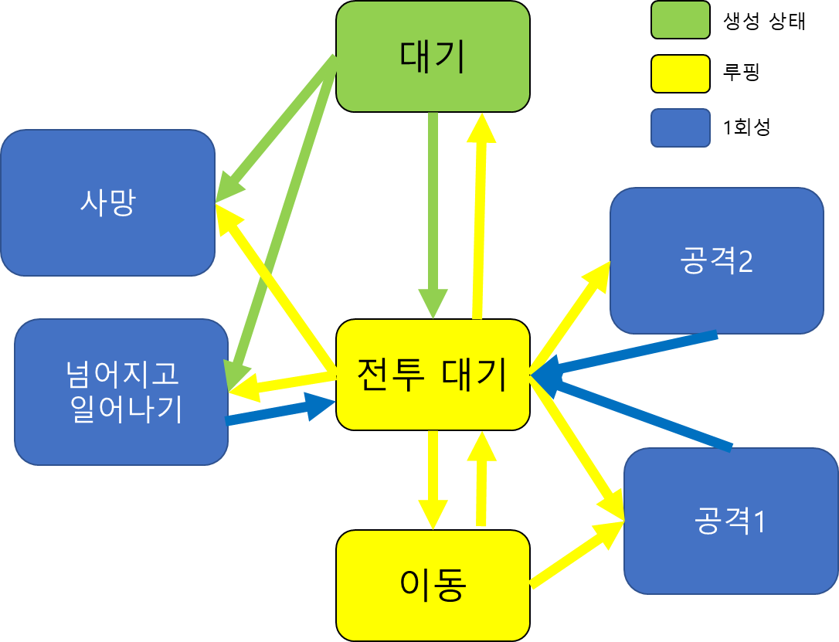

|  |  |
| --- | --- |
| **스테이지 진행** |  |

* 각 스테이지 별 플레이 타임은 웨이브 상관없이 10~20분이 되도록 한다.

## ***스테이지 별 웨이브***

## ***스토리 진행***